
Communiqué de Presse
RLO

En deux décennies, DCB Groupe a conquis le marché français du mobilier extérieur

Créée en 2022, DCB GROUPE est basé à Saint Philbert de Grand Lieu (proximité de Nantes).
Son ambition ? Amener la vie de l’intérieur de la maison vers le jardin.

Entreprise de renommée internationale présente dans 8 pays, ce sont près de 50 collaborateurs qui accompagnent, saison après saison, nos 1 500 clients partenaires dans leurs besoins en mobilier de jardin. Avec 800 références commercialisées et 15 000 m² de plateforme de distribution, nous garantissons une expédition sous
48 heures au départ de nos entrepôts. Nos transporteurs disposent également de relais internationaux pour une livraison sous 7 jours ouvrés en Europe.

Innovation et exigence

Source essentielle de progrès, l’innovation est l’une des priorités de DCB Groupe. Au quotidien, notre département Recherche & Développement œuvre dans un seul et même objectif : surprendre toujours plus nos clients et en séduire de nouveaux. A l’écoute des tendances de la demande (design, couleurs, matières), nous imaginons les produits de demain. Nous recherchons constamment de nouveaux mécanismes, de nouveaux matériaux, de nouveaux concepts qui révolutionneront l’univers du jardin.

Nos clients doivent pouvoir se fier à la qualité de nos produits, c’est pourquoi nous nous concentrons dès leur conception sur la fiabilité des matériaux et sur les mécanismes qui seront les plus sollicités. Nous assurons un contrôle rigoureux de nos produits pour vous assurer une qualité irréprochable et constante dans chacun d’eux.

Un savoir-faire reconnu et un contrôle rigoureux

Notre passion pour l’aménagement extérieur depuis 20 ans a permis d’acquérir une maitrise des matériaux et des technicités produits. Grâce à notre spécialisation autour de la famille produit mobilier de jardin, nous apportons une expertise incomparable.
Des relations privilégiées et de longues dates avec nos fournisseurs nous permettent d’atteindre des performances dans l’optimisation des couts, de la qualité et des délais d’approvisionnement.

Nous procédons à une phase rigoureuse de sélection et production de nos produits, notre bureau de conception analysant au préalable la demande du marché européen. A partir de cette détection de besoins, notre bureau d’étude conçoit et dessine les modèles qui seront proposés à notre réseau de distribution.

Une fois la sélection des produits pressentis pour les catalogues, des maquettes sont réalisées grandeur nature. En fonction du cahier des charges établi par produit, ces derniers subissent différents tests pour nous permettre d’obtenir la qualité recherchée. Les produits validés sont ensuite lancés en fabrication auprès de nos partenaires d’usine pour être acheminés en containers vers notre entrepôt.

1

DCB GROUPE répond à toutes les envies en proposant une vaste gamme de mobilier de jardin.

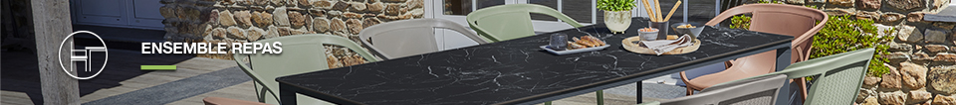
Nos tables sont issues d’un savant mélange de technicité et d’esthétisme.
En combinant et en associant les matières ainsi que les formes, nous proposons des tables tendances tout en gardant à l’esprit leur aspect fonctionnel (fixes, pliantes, extensibles…). Nous avons recours aux dernières nouveautés en terme de matériaux (HPL, tissu novotex, matières composites…), afin d’apporter une touche d’originalité à ses tables et de proposer le meilleur des nouvelles tendances. Nos chaises et fauteuils sont élégants, robustes et pratiques (légers, pliants, empilables, encastrables…). De plus, nous attachons une importance particulière au confort d’assise.

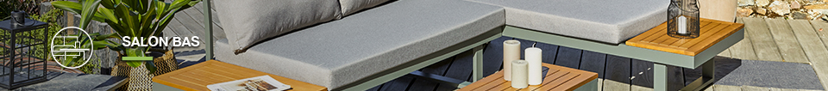
Confortables, modulables, aux allures naturelles ou modernes, classiques ou graphiques, nous proposons un large choix de salons bas allant du 4 au 7 places pour partager des instants de bonheur dans le jardin ou sur la terrasse.
Grâce à notre expertise dans des matières phares comme la résine tressée ou l’aluminium, ainsi qu’à notre passion pour de nouveaux matériaux, nos collections de salons bas sont à la fois designs et qualitatives.


Légers, empilables, ajustables, réglables, nos modèles de bains de soleil répondent à des critères exigeants d’ergonomie pour profiter pleinement de merveilleux instants de détente.


Nous proposons des solutions d’ombrage optimales à travers un large éventail de modèles de parasols, tonnelles et pergolas. Constamment à la recherche de l’équilibre entre le fonctionnel et l’esthétisme, cette gamme de produits associe des équipements astucieux (ouverture maniable, toile de parasol inclinable, rideaux/stores ajustables) à des couleurs et formes diversifiées (ronde, carrée, rectangulaire).


Toujours réceptifs aux besoins de nos clients, nous développons une gamme d’accessoires (housses de protection, coffres de rangement, abris de jardin…) afin de simplifier la vie en extérieur.

Alliés incontournable des jardins citadins, DCB Groupe propose une sélection de potagers, mini-serres surélevées et jardinières adaptées aux petits espaces et balcons, pour une compilation de senteurs et couleurs.
2
Les marques DCB Groupe sont particulièrement réputées pour leur diversité, ainsi que pour leur esprit contemporain et novateur.
Elles ont chacune un positionnement bien spécifique et une identité qui leur est propre, mais elles ont toutes en commun l’esprit d’innovation.

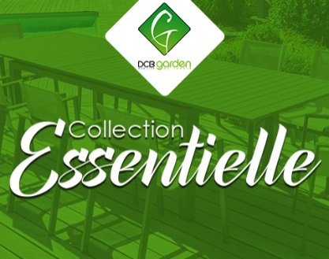 | La Marque DCB GARDEN voit le jour en 2005.  Elle propose une offre complète de mobilier de jardin tendance et fonctionnel, à un excellent rapport qualité/prix.  En s’adressant aux plus nombreux, la marque symbolise la convivialité. Saison après saison, nous modernisions les basiques en nous concentrant sur le design, le confort et la praticité.  Produit iconique, premier né de la gamme, l’encastrable en résine tressée est devenu le symbole de la marque et est la référence la plus vendue en France.  DCB GARDEN est aujourd’hui une marque accessible, fraîche et naturelle, qui a fait de notre Groupe le référent incontournable du mobilier outdoor au fur-et-à-mesure des années.
 | Créée en 2014, la marque PARIS GARDEN est la vitrine de notre excellence en proposant à nos clients du mobilier de jardin haut de gamme. Cette marque prestigieuse est le fruit d’un mélange réussi de matériaux nobles pour perfectionner vos jardins.  Réputée pour sa collection Montmartre, PARIS GARDEN est reconnu pour la qualité durable de ses produits. Saison après saison, nous nous appuyons sur notre expérience pour fournir un catalogue plus riche, afin de produire les tendances de demain. La marque joue avec nos envies et nos désirs du toujours plus beau, toujours plus chic.  Aujourd’hui, quand prendre le temps devient un luxe, PARIS GARDEN prend la pause et invite à des instants de plénitude et de détente.
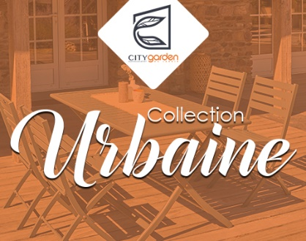 | Lancée en 2020, CITY GARDEN est une jeune marque de mobilier outdoor qui créée des collections audacieuses.  Elle joue sur le classique, dynamisé par des couleurs pétillantes et des détails travaillés. Pensée tout particulièrement pour l’aménagement des petits espaces, balcons et terrasses citadines, la marque développe une gamme de produits nomades conçus exclusivement en aluminium.  Pour sublimer la marque, CITY GARDEN propose une dizaine de coloris non exhaustifs, ce qui offre un éventail de possibilités.  CITY GARDEN est la marque aux produits innovants, malins, colorés et branchés. Aussi astucieuse que vitaminée, la collection Marius est la figure emblématique de la marque. Et parce que l’ambition de CITY GARDEN est de susciter l’étonnement et de surprendre, son offre s’étend chaque année avec de nouveaux produits : coffres de rangement, abris de jardin, jardinières, etc.
 | Intégrée à notre catalogue en 2021, la marque EZPELETA est experte en fabrication textile, moulage par injection de plastique et usinage des métaux. Elle permet de créer des espaces extérieurs uniques avec un design aussi soigné que fonctionnel.  Le mobilier EZPELETA combine raffinement, qualité, solidité et durabilité au travers d’une grande variété de matériaux, couleurs et formats.  Les produits EZPELETA sont fabriqués avec des matériaux qui, dans de nombreux cas, sont 100 % recyclables.

3

DCB GROUPE vous accueille Hall 1 sur ses 2 stands :
H27 - J34

Contact
M. Sylvain MONTI, Directeur Général
Tél. : 06 75 51 65 54
E-mail : s.monti@dcb-groupe.com

Coordonnées
DCB GROUPE
9 Rue Jules Verne
44310 SAINT PHILBERT DE GRAND LIEU
Tél. 02 40 78 79 43

Notre Site Web : www.dcb-groupe.com
Nos catalogues : http://dcb-groupe.com/le-groupe/nos-catalogues


4

